مطالعه فنی، اقتصادی و مالی
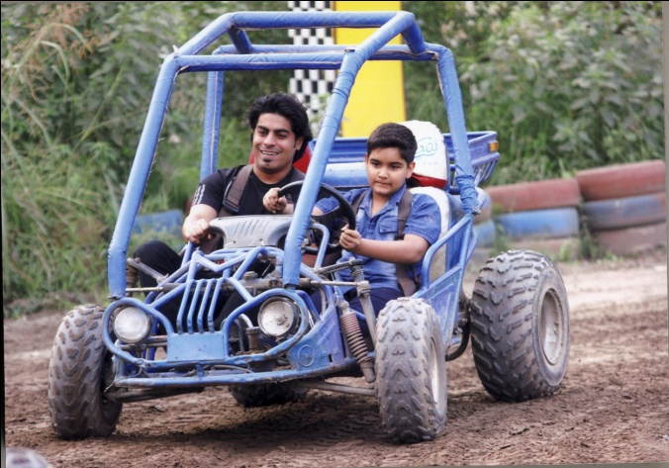
احداث مجتمع پیست موتور 4 چرخ
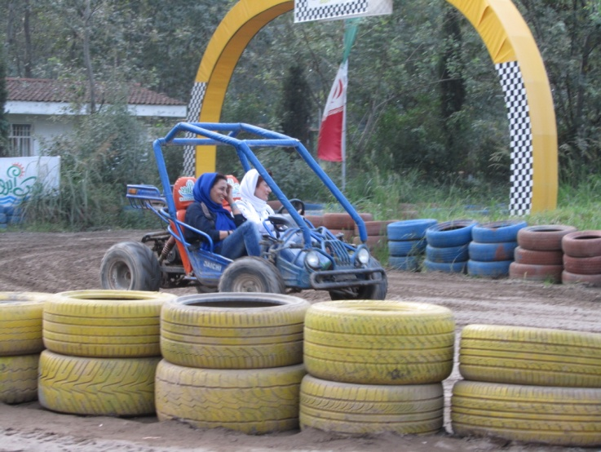

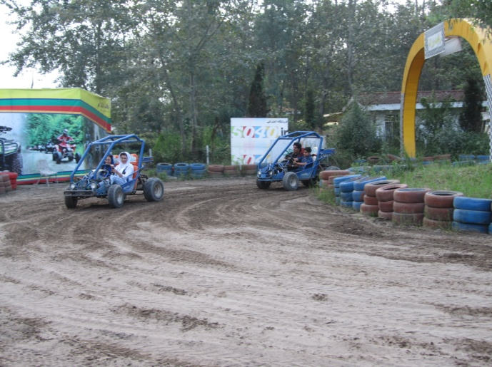

مجری طرح

مشاور: شرکت بهبود صنعت مشاور پارسیان
تاریخ: بهار1392


خلاصه طرح
عنوان طرح | مجموعه پیست موتور 4 چرخ
مجري طرح
محل اجرای طرح
نوع خدمات | موتورسواری و خدمات جانبی
توان برق مصرفي | 50 کیلو وات
میزان آب مصرفی روزانه | 5 متر مکعب
میزان اشتغال زایی | 12 نفر به طور مستقیم
مساحت زمين طرح | 4,000 متر مربع
سرمايه گذاري ثابت | 8,964 میلیون ریال
سرمايه گذاري در گردش | 200 میلیون ریال
کل سرمايه گذاري | 9,164 میلیون ریال
تسهيلات بلند مدت | 6,433 میلیون ریال
نرخ بازده | 32 درصد
سود ويژه | 2,932 میلیون ریال
بازده سرمايه گذاري | 3.12 سال
درصد فروش در نقطه سر به سر | 44 درصد

فصل اول :

آشنایی با خدمات

1-1- معرفی طرح
با اجرای این طرح مجموعه ورزشی موتور سواری برای موتورهای 4 چرخ احداث می شود و علاوه بر این خدماتی چون کافی شاپ و همچنین آموزش موتور سواری در این طرح لحاظ شده است.

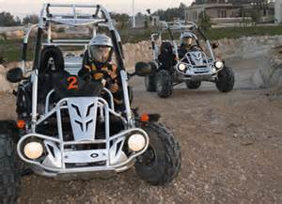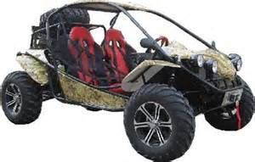

1-2-اهداف احداث و راه اندازی مجموعه ورزشی موتور سواری:
1- ایجاد مکانی مناسب و امن برای استفاده ورزشکاران و علاقه مندان به انجام ورزش موتور سواری در گروه های مختلف سنی ( بانوان – آقایان )
2- راه اندازی مدارس ورزشی موتور سواری
3- با عنایت به جذاب بودن و پرطرفدار بودن ورزش موتور سواری پیش بینی امکانات ورزشی – رفاهی و تفریحی ، مجموعه ورزشی مذکور فضای بسیار ایده ال و مناسب برای جذب خانواده ها ، ورزشکاران ، مهمانان ، گردشگران و توریست ها در این شهرستان خواهد شد .
4- ایجاد مکانی مفرح ، بانشاط و مناسب برای پر کردن اوقات فراغت خانواده های محترم و ... .
5- جوانان و افرادی که در سطح خیابان های شهر و جاده ها اقدام به انجام حرکات اکروباتیک و خطرناک می نمایند و علاوه بر به خطر انداختن جان و مال خویش ضمن سلب آسایش و آرامش شهروندان جان و مال آنان را به مخاطره می اندازند . با اجرای این طرح قادر خواهند بود ورزشهای اتومبیل رانی و موتور سواری را در مکانی مناسب و امن زیر نظر اساتید مجرب و آگاه انجام و انرژی و هیجانشان تخلیه گردد .
6- افزایش سطح مهارت های و توانای های افراد در هنگام رانندگی
7- با بالا بردن و افزایش سطح مهارت های افراد در هنگام رانندگی ، وقوع حوادث دلخراش و ناگوار در سطح خیابان های شهر و جاده های به حداقل می رسد .
8- آموزش صحیح و کامل رانندگی با موتور سیکلت و اتومبیل

1-3- مزایای اجرای طرح
مزایایی اجرای طرح :
1- اشتغال زایی
2- ایجاد مکان و فضای مناسب و مجهز برای علاقه مندان و انجام ورزش های اتومبیل رانی و موتور سواری از رده سنی خردسالان به بالا (بانوان – آقایان )
3- ایجاد مکانی مناسب ، ایده ال و جذاب برای پرکردن اوقات فراغت شهروندان و هم استانی ها و ... .
4- ایجاد فضای آرام و دل انگیز برای مهمان ها ، توریست ها و گردشگران .
5- اخذ میزبانی مسابقات ورزش های اتومبیل رانی و موتور سواری در سطوح : منطقه ای ، کشوری ، آسیایی و جهانی .
6- ایجاد فرصت های سرمایه گذاری جدید در مجاورت این طرح ها .
7- افزایش درآمد زایی و سود آوری برای منطقه اجرای طرح .
8- معرفی استان و کسب اعتبارات و امتیازات خاص و یژه از طریق برگزاری مسابقات ورزش های اتومبیل رانی و موتور سواری در سطوح منطقه ای ، کشوری ، آسیایی و جهانی .
9- این طرح برای اولین بار در سطح جهان اجرای خواهد شد و با اجرای این طرح نگاه ها و نظرات رسانه ها به این شهرستان و استان معطوف می شود .

1- 4- ضرورت های اجرایی طرح
به نسبت جمعیت، سرانه فضاهاي فرهنگي ، هنري و ورزشي رقم پاييني است. از طرف ديگر، يكي از كمبودهاي اساسي عدم تناسب بين فضاهاي فرهنگي و هنري و مراكز گذران بهينه اوقات فراغت به‌ويژه براي كودكان با امكانات و فضاهاي موجود است. اين امر از جمله معضلات مي‌باشد. به ‌ويژه آن‌كه بزرگسالان با تردد در فضاهاي باز شهري و مراكز تفريحي اين كمبود را تا حدي جبران مي‌كنند، اما كودكان اگر نخواهند در چارچوب تنگ خانه‌ها محبوس شوند، چاره‌اي جز بازي در خيابان‌هاي پر رفت‌وآمد خطر آفرين و يا كوچه‌هاي پرتردد و بسيار شلوغ ندارند. اين مسأله با توجه به اين‌كه "پديده فراغت مانند ساير پديده‌هاي اجتماعي از نظام و هنجارهاي خاصي پيروي مي‌كند و قانون‌مندي خاص خود را داراست." اهميت دوچنداني مي‌يابد و بايد مورد توجه ويژه مديران و برنامه‌ريزان شهري قرار گيرد. و از سویی عدم وجود پیستهای اتومبیلرانی و موتور سواری در این شهرستان و استان باعث گردیده که جوانان و علاقه مندان به این روش ها اقدام به انجام حرکات آکروباتیک و خطرناک در سطح خیابانهای شهر و جاده ها نمایند که باعث بروز حوادثی دردناک و ناگوار برای آنان و خانواده ها می گردد که با اجرای این طرح می توانند انرژی و هیجان خویش را در مکانی مناسب و امن زیر نظر اساتید مجرب و آگاه تخلیه نمایند و هیاتهای ورزشی اتومبیلرانی و موتور سواری شهرستان و استان نیز می توانند از امکانات ورزشی موجود در مجموعه ورزشی مذکور استفاده نمایند ، همچنین از امکاناتی دیگر از قبیل هتل یا خوابگاه ، سلف سرویس، سالن همایش که در طرح پیش بینی شده است. هیاتهای ورزشی شهرستان و استان که آمارشان به بیش از 80 هیات می رسد و نیز ادارات ، سازمانها ،نهادها و ارگانهای دولتی و شرکتهای خصوصی می توانند از امکانات مذکور در فضایی آرام و روح انگیز استفاده نمایند.

1-5- منابع درآمدزایی طرح
شیوها و روش های استفاده ورزشکاران ، علاقه مندان و مراجعه کنندگان از امکانات ورزشی و رفاهی موجود در مجموعه ورزشی اتومبیل رانی و موتور سواری خلیج فارس که منجر به کسب درآمد برای مجموعه ورزشی مذکور می گردد :
الف : خدمات و امکانات ورزشی
1- استفاده از پیست .
2- استفاده از کافی شاپ و فروشگاه مواد غذایی .
3- ادرآمد دوره های آموزشی.

1-6 - مكان‌يابي
بحث مكان‌يابي در طراحي و برنامه‌ريزي از جمله مباحث مهم و قابل توجهي است كه عوامل متعددي در آن دخالت دارند. بي‌توجهي به هر كدام از اين عوامل چه بسا منجر به دورافتادن از اهداف اوليه و در نتيجه عدم اثربخشي طرح باشد. بنابراين تعيين عوامل مؤثر در انتخاب مكان اجرا را شايد بتوان سنگ بناي موفقيت طرح دانست. در طرح احداث با توجه به هدف اصلي طرح و گروه استفاده‌كننده از مكان، بايد عواملي همچون،تعداد جمعيت، دسترسي راحت و پياده، شعاع عملكرد مطلوب، خصوصيات اجتماعي و فرهنگي ، تركيب سني و جنسي استفاده‌كنندگان و عوامل مؤثر ديگر مدنظر قرار بگيرد. مجموعه اين عوامل احتياج به مطالعه تفصيلي در زمينه مسائل اجتماعي و فرهنگي دارد.

1-7- فعاليت در فضا
با توجه به اهداف طرح و تركيب سني و جنسي استفاده‌كنندگان، طراحي فضاهاي مورد نياز در مكان اهميت ويژه‌اي دارد. از اين نظر ساماندهي فضا علاوه بر تأمين نيازهاي عملكردي، بايد به اهداف كيفي انساني مثل ادراك زيبايي، احساس هويت فضايي و احساس تعلق به محيط نيز پاسخ گويد. چرا كه در نهايت اين عوامل‌اند كه زمينه آسايش و رضايت استفاده‌كنندگان و شهروندان را فراهم مي‌سازند.

1-8- شعاع عملكرد
شعاع عملكرد اين نوع كاربري با توجه به تعداد جمعيت و ميزان نياز (تقاضا) تعيين مي‌گردد، ولي اين بدان معنا نيست كه از يك معيار و سياست مشخصي تبعيت نكند. با درنظرگرفتن وضعيت كالبدي و فضايي منطقه پيش‌بيني مي‌شود كه شعاع عملكردي آن نه تنها محدود به خود مرکز استان نبوده بلکه دیگر شهرستان های کشور را نیز تحت پوشش قرار داده است.

1- 9- اهمیت اجرای پروژه
1- 9-1- اهیمت اجرای فضاهای ورزشی - فرهنگی
امروزه ورزش یکی از اموری است که به عناوین مختلف در جهان مطرح شده و گروه زیادی به اشکال گوناگون با آن سرو کار دارند. برخی از مردم، ورزشکار حرفه ای اند و گروهی ورزشکار آماتور . گروهی طرفدار و علاقه مند به ورزش و دیدن برنامه ها، مسابقات و نمایش های ورزشی بوده، وعده ای نیز از راه ورزش امور زندگی خویش را می گذرانند.
وزارتخانه ها و ادارات ورزشی فراوانی تاسیس شده و مخارج زیادی صرف ورزش ، ساختن استادیوم ها، مجتمع ها و باشگاه های ورزشی و نیز تهیه وسائل و لباس های ورزشی و یا تماشای مسابقات ورزشی می شود. بخش های قابل توجهی از برنامه های تلویزیون ، رادیو ، مجلات و سایر رسانه های گروهی، به ورزشی و اخبار ورزشی اختصاص دارد و خلاصه ورزش یکی از اموری است که در جهان به صورت جدّی مطرح بوده و از جهات مختلف دارای اهمیت می باشد، از جمله:
- امروزه یکی از مشکلات جامعه بشری، مساله بی کاری و عوارض ناشی از آن است. بی کاری، به ویژه برای نوجوانان و جوانان و به خصوص در ایام تعطیلات تابستانی مدارس و مراکز آموزشی، بسیار خطرناک و مضرّ است و باید با آن مبارزه شده ، یا به نحوی اوقات بی کاری را پر نمود که مفید بوده و یا لااقل مضر نباشد. بسیاری از انحرافات، از قبیل: اعتیاد به مواد مخدر، دزدی و ایجاد مزاحمت، دعواها و درگیری های خیابانی، انحرافات جنسی و ... زاییده بی کاری و ولگردی است.

1-10- اهداف و نتایج قابل انتظار
كمك به سلامت رواني و رفتار اجتماعي شهروندان، ممانعت از بروز برخي ناهنجاري‌هاي اجتماعي، تقويت زندگي جمعي و شكوفايي روابط اجتماعي، ارتقا شاخص فضاهاي آموزشي و پرورشي، تغيير نگرش مردم به برنامه‌هاي مديرت شهر، ايجاد زمينه‌ها و اهرم‌هاي تسهيل‌كننده اجتماعي و فرهنگي در مشاركت مردم و توانمند‌سازي و ايجاد ظرفيت‌هاي بالفعل در امر مديريت مردمي كاربري‌هاي شهري از جمله اهداف كلان طرح است.
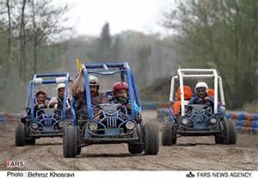

فصل دوم :

محاسبات مالی

در این فصل به بحث و بررسی راجع به توجیه پذیری اقتصادی طرح پرداخته و محاسبات سود و زیان آن را انجام
می دهیم :
2-1- شرايط عملياتي طرح
شرح شرایط عملیاتی انجام طرح بنا به جدول زیر برآورد شده است . این شرایط بنا به عملکرد دستگاه و احتساب روز های تعطیل و مدت زمان در نظرگرفته شده جهت تعمیرات احتمالی خط تولید برآورد شده است .

ساعات فعال روزانه | تعداد شیفت کاری | تعداد روز کاری
8 | 2 | 300

2-2- برآورد هزینه های سرمایه گذاری
حال به بررسی مالی طرح می پردازیم و برای شروع هزینه های سرمایه گذاری ثابت طرح را برآورد می کنیم .

2-2-1- زمين محل اجراي طرح
متراژ زمين | قیمت واحد | قيمت كل (ميليون ريال)
4,000 | 200,000 | 800
4,000 |  | 800

2-2-2- هزینه های محوطه سازي و اجرای ساختمان
این محاسبات مالی بر اساس نرخ موجود ساخت و ساز در منطقه اجرای طرح برآورد شده است ، که شرح آن را در جداول ذیل می بینید :
* محوطه سازی :
رديف | شرح | مساحت (مترمربع) | هزينه واحد (ريال) | هزينه كل (ميليون ريال)
1 | خاكبرداري و تسطيح | 4,000 | 30,000 | 120
2 | حصاركشي | 260 | 750,000 | 195
3 | خيابان كشي و جدول كشي | 200 | 150,000 | 30
4 | فضاي سبز | 560 | 100,000 | 56
 | جمع كل |  |  | 401

* ساختمان سازی :
رديف | شرح | مساحت  (مترمربع) | واحد | هزينه واحد  (ريال) | هزينه كل  (ميليون ريال)
1 | پیست موتور سواری | 2,200 | متر مربع | 1,500,000 | 3,300
2 | ساختمان اداری و اتاق حراست | 100 | متر مربع | 6,000,000 | 600
3 | سرایداری و نگهبانی | 50 | متر مربع | 5,500,000 | 275
4 | تعمیر گاه و محل نگهداری موتور | 100 | متر مربع | 4,500,000 | 450
5 | کافی شاپ | 100 | متر مربع | 6,000,000 | 600
6 | نمازخانه، وضوخانه و سرویسهای بهداشتی | 100 | مترمربع | 5,500,000 | 550
7 | پارکینگ | 250 | مترمربع | 500,000 | 125
8 | کیوسک فروش بلیط | 20 | متر مربع | 2,500,000 | 50
جمع كل |  | 2,920 |  |  | 5,950

2-2-3- تأسيسات و تجهيزات

رديف | شرح | مقدار | واحد | هزينه كل (ميليون ريال)
1 | برق رساني (حق انشعاب و نصب تابلو و ترانس و كابل كشي ) | 50 | کیلو وات | 83
1 | هزینه سیم کشی تاسیسات و ساختمان |  |  | 92
1 | هزینه چراغ ها ، مهتابی ها ، کلید و پریز ، جعبه تقسیم و ... |  |  | 78
1 | اجرای برج های نوری |  |  | 62
2 | حق انشعاب آب و لوله کشی و ... | 1 | اینچ | 300
3 | گاز رسانی ( حق انشعاب) |  |  | 110
3 | لوله کشی گاز و ملحقات آن |  |  | 132
6 | مخازن ذخیره سوخت |  |  | 15
7 | تاسيسات گرمايش و سرمايشي |  |  | 60
8 | سیستم اطفاء حریق |  |  | 50
9 | متفرقه |  |  | 10
 | جمع |  |  | 992

2-2-4- ماشین آلات و تجهیزات
قیمت ماشین آلات خط تولید براساس استعلام قیمت از ماشین سازی های معتبر در نظر گرفته شده است ، که پیش فاکتور اعلامی این شرکت به پیوست طرح می باشد :
رديف | نام تجهيزات | مشخصات | تعداد | هزينه واحد  (ريال) | هزينه كل  (ميليون ريال)
1 | موتور 4 چرخ | نوجوان-جوان - بزرگسال | 5 | 50,000,000 | 250
2 | تعمیرگاه | تجهیزات تعمیرگاه | 1 | 80,000,000 | 80
3 | لاستیک مستعمل | جهت جدول چینی دور پیست | 7200 | 20,000 | 144
4 | هزینه های نصب و راه اندازی (معادل 5 درصد جمع اقلام فوق الذکر) |  |  |  | 24
 | جمع كل : |  |  |  | 498

2-2-6- تجهيزات اداري و كارگاهي
رديف | شرح | هزينه كل (ميليون ريال)
1 | لوازم اداري (ميز- صندلي- فايل- گوشي تلفن و سیستم امنیتی ...) | 70
 | جمع كل | 70

2-2-7- هزينه هاي قبل از بهره برداري
از زمان شروع مطالعات اولیه تامرحله تولید آزمایشی ، کلیه هزینه های انجام شده و یا در شرف انجام بر مبنای حجم سرمایه گذاری و یا ویژگی های خاص فنی طرح ، در این بخش محاسبه و پیش بینی می گردد و این رقم در سرمایه گذاری ثابت طرح منظور می شود .

رديف | شرح | هزينه كل (ميليون ريال)
1 | تهيه طرح و نقشه هاي مربوطه | 8
2 | اخذ مجوزها | 8
3 | هزينه كارشناسي | 32
4 | ثبت وام | 9
5 | آموزش | 2
6 | حقوق و دستمزد نگهبان در دوره سازندگي | 20
 | جمع كل | 79

2-3- هزينه هاي ثابت طرح
حال با احتساب هزینه های ذکر شده در جداول فوق میزان سرمایه گذاری ثابت طرح برآورد می شود . در اين طرح ۵ درصد هزينه هاي مربوط به سرمايه گذاري ثابت به عنوان هزينه هاي پيش بيني نشده در نظرگرفته شده است.

رديف | شرح | هزينه كل (ميليون ريال)
1 | زمين | 800
2 | محوطه سازي و ساختمانها | 6,351
3 | تاسيسات | 992
4 | ماشين آلات و تجهيزات | 498
5 | تجهيزات اداري و كارگاهي | 70
6 | هزينه هاي متفرقه و پيش بيني نشده (2 % جمع بالا) | 174
7 | هزينه هاي قبل از بهره برداري | 79
 | جمع كل | 8,964

2-4- برآورد هزينه هاي جاري طرح
جهت محاسبات جاری این طرح مواد اولیه ، حقوق و دستمزد ، هزینه سوخت و آب و برق و استهلاک و تعمیر و نگهداری واحد برآورد شده است که در جداول ذیل شرح داده شده اند .

2-4-2- بر آوردحقوق و دستمزد پرسنل
رديف | شرح | تعداد | حقوق ماهيانه (ريال) | حقوق ساليانه (ميليون ريال)
1 | تعمیرکار (اتومبیل و موتور سیکلت) | 1 | 5,500,000 | 66
2 | کارکنان اداری | 2 | 6,000,000 | 144
3 | کارکنان مربوط به بخش موتورسواری(نوجوانان-جوانان و بزرگسالان) | 3 | 5,500,000 | 198
4 | مدیر مجتمع | 1 | 10,000,000 | 120
5 | کافی شاپ | 2 | 5,500,000 | 132
6 | خدماتی | 2 | 5,000,000 | 120
7 | نگهبانی و سرایدار | 1 | 5,000,000 | 60
 | جمع كل | 12 |  | 840
 | مزايا و پاداش و حق بيمه كارفرما |  |  | 588
 | جمع كل |  |  | 1,428

2-4-3- برآورد میزان انرژی و آب مصرفی
رديف | شرح | واحد | مصرف ساليانه | هزينه واحد  ( ريال) | هزينه كل  (ميليون ريال)
1 | گاز | مترمكعب | 124,800 | 1,000 | 125
2 | بنزين | ليتر | 30,000 | 7,000 | 210
3 | برق | كيلووات ساعت | 168,000 | 600 | 101
4 | آب | مترمكعب | 1,500 | 2,500 | 4
5 | ارتباطات | --- | --- | --- | 50
 | جمع كل |  |  |  | 489

2-4-4- استهلاك و تعمير و نگهداري
یکی از اقلام هزینه های جاری را هزینه ای استهلاک و تعمیر و نگهداری تشکیل می دهد.
با گذشت زمان، سرمایه های ثابت قابلیت بهره برداری خود را از دست می دهند. بدین منظور بهای تمام شده این قبیل دارایی ها باید طی عمر مفیدشان، به طور منظم و بتدریج به حساب هزینه منظور گردد. روشهای مختلفی برای محاسبه استهلاک موجود است، که متداول ترین آن محاسبه استهلاک به روش خطی است.
به علت نیاز به تعمیرات و سرویس و نگهداری سرمایه های ثابت در اثر کارکرد و مرور زمان، هزینه هایی باید صرف تعمیر و نگهداری گردد. در جدول ذیل شاهد محاسبه میزان هزینه ای سالانه استهلاک و تعمیر و نگهداری این واحد هستید.
رديف | شرح | ارزش دارايي  (ميليون ريال) | استهلاك |  | تعمير و نگهداري
رديف | شرح | ارزش دارايي  (ميليون ريال) | درصد | مبلغ (ميليون ريال) | درصد | مبلغ (ميليون ريال)
1 | محوطه سازي و ساختمانها | 6,351 | 3 | 191 | 2 | 127
2 | تاسيسات و تجهيزات | 992 | 5 | 50 | 3 | 30
3 | وسايط نقليه | 0 | 7 | 0 | 5 | 0
4 | ماشين آلات و تجهيزات | 498 | 5 | 25 | 3 | 15
5 | تجهيزات اداري و كارگاهي | 70 | 3 | 2 | 2 | 1
 | جمع |  |  | 267 |  | 173

2-4-5- جدول هزينه هاي جاري طرح
در ذیل شاهد برآورد کلیه هزینه ای جاری سالانه طرح می باشید:
رديف | شرح | هزينه كل  (ميليون ريال)
1 | حقوق و دستمزد | 1,428
2 | سوخت و انرژي | 489
3 | تعمير و نگهداري | 173
4 | استهلاك | 267
5 | پيش بيني نشده ( 2%جمع رديف 1 الي 4) | 42
 | جمع كل | 2,399

2-5- جدول هزينه هاي ثابت و متغير توليد
در این بخش اجزا هزینه ثابت و متغییر تولید همراه با در صدی از هزینه ها که ماهیت ثابت و استقلال از میزان تولید دارند جمع بندی شده است. اقلام هزینه ای متغییر نیز با درصد وابستگی آن به تغییرات جمع بندی شده است.
رديف | شرح | هزينه  (ميليون ريال) | هزينه ثابت |  | هزينه متغير
رديف | شرح | هزينه  (ميليون ريال) | درصد | مبلغ (ميليون ريال) | درصد | مبلغ (ميليون ريال)
1 | حقوق و دستمزد كاركنان | 0 | 0 | 0 | 100 | 0
2 | سوخت و انرژي | 1,428 | 70 | 1,000 | 30 | 428
3 | تعمير و نگهداري | 489 | 20 | 98 | 80 | 391
4 | هزينه تبلیغات و اطلاع رسانی ( 2% درآمد) | 173 | 20 | 35 | 80 | 138
5 | بيمه مجموعه ورزشی (دو در هزار سرمايه ثابت) | 128 | 0 | 0 | 100 | 128
6 | پيش بيني نشده | 18 | 100 | 18 | 0 | 0
7 | استهلاك | 42 | 35 | 15 | 65 | 27
8 | سود تسهیلات | 267 | 100 | 267 | 0 | 0
 | جمع | 926 | 100 | 926 | 0 | 0

2-6- برآورد میزان سرمایه در گردش طرح
میزان سرمایه در گردش طرح بر اساس فرمول های ذیل برآورد شده است:

سرمایه در گردش = هزینه دپوی مواد اولیه + تنخواه گردان
هزینه دپوی مواد اولیه = 30*( 365 / هزینه یک سال مواد اولیه )
تنخواه گران =30*365 / ( هزینه مواد اولیه در یک سال- جمع هزینه های جاری طرح در یک سال )

رديف | شرح | مدت (ماه) | هزينه كل (ميليون ريال)
1 | تنخواه گردان | 1 | 200
 | جمع كل |  | 200

2-7- جدول سرمايه گذاري
جدول ذیل کل سرمایه گذاری طرح برآورد شده است:
رديف | شرح | هزينه كل (ميليون ريال)
1 | سرمايه گذاري ثابت | 8,885
2 | هزينه هاي قبل از بهره برداري | 79
3 | سرمايه درگردش | 200
 | جمع كل | 9,164

2-8- هزینه تولید سالانه
کل هزینه های تولید سالیانه از مجموع هزینه های ثابت و متغیر برآورد می گردد.

شرح | مبلغ کل
انرژي و سوخت | 489
هزينه پرسنلي | 1,428
هزينه استهلاك ، تعمير و نگهداري سالانه | 440
جمع كل : | 2,358

2-9- برآورد نحوه مشارکت
شرح هزینه | درصدمشارکت  بانک | انجام شده بر طبق  آخرین تراز شرکت |  | هزینه  باقی مانده |  | جمع کل
شرح هزینه | درصدمشارکت  بانک | شرکت | بانک | شرکت | بانک | جمع کل
زمین | 0 | 800 | 0 | 0 | 0 | 800
محوطه سازی | 80 | 0 | 0 | 80 | 321 | 401
ساختمان سازی | 80 | 0 | 0 | 1,190 | 4,760 | 5,950
ماشین آلات و تجهیزات تولید | 80 | 0 | 0 | 100 | 398 | 498
تاسیسات و دستگاههای تاسیساتی | 80 | 0 | 0 | 198 | 794 | 992
ملزومات اداری | 0 | 0 | 0 | 0 | 0 | 0
هزینه های قبل از بهره برداری | 0 | 0 | 0 | 0 | 0 | 0
هزینه های پیش بینی نشده | 0 | 0 | 0 | 70 | 0 | 70
جمع هزینه های ثابت طرح : | 0 | 30 | 0 | 49 | 0 | 79
درصد سهم الشرکه شرکت و بانک  (در سرمایه ثابت) | 0 | 0 | 0 | 174 | 0 | 174
سرمایه در گردش | -- | 830 | 0 | 1,861 | 6,273 | 8,964
جمع هزینه های سرمایه گذاری | 70 | 9 | 0 | 21 | 70 | 100
درصد سهم الشرکه شرکت و بانک  (در سرمایه کل) | 80 | 0 | 0 | 40 | 160 | 200

2 -10- پیش بینی فروش خدمات
با توجه به قیمت تمام شده محصول با احتساب قیمت کالا در بازار و کسر هزینه های بالاسری محاسبه می شود، لذا قیمت فروش کالا بشرح زیر برآورد شده است:

رديف | شرح | مقدار | واحد | ارزش واحد (ريال) | جمع كل (ميليون ريال)
1 | درآمد کافی شاپ | 12 | ریال در ماه | 120,000,000 | 1,440
2 | درآمد از هر نفر جهت خدمات پيست موتورسواری | 30,000 | نفر | 150,000 | 4,500
3 | هزینه دریافتی برای آموزش | 240 | نفر | 2,000,000 | 480
 | جمع ظرفیت تولید : | 30,252 |  | کل فروش : | 6,420

2-11- ساير محاسبات فني طرح
در جداول ذیل برآورد میزان تسهیلات و نحوه پرداخت اقساطی تسهیلات محاسبه شده است.
شرح | واحد | هزینه
ميزان تسهيلات مالي | ميليون ريال | 6,433
حداكثر نرخ كارمزد تسهيلات بانكي | درصد در سال | 18
دوران فرصت | سال | 1
دوران فروش اقساطي | سال | 5
حداكثر سود دوران فرصت : |  | 1,158
كل مبلغ قابل تقسيط : |  | 7,590
كل سود دوران فروش اقساطي : |  | 3,473
متوسط سود سالانه پرداختي : |  | 926
متوسط اصل وام ساليانه پرداختي : |  | 1,287

جدول وام
متوسط سود ساليانه پرداختي در سالهاي اول تا پنجم بهره برداري
اول | دوم | سوم | چهارم | پنجم
926 | 926 | 926 | 926 | 926
متوسط اصل وام پرداختي در سالهاي اول تا پنجم بهره برداري
اول | دوم | سوم | چهارم | پنجم
1,287 | 1,287 | 1,287 | 1,287 | 1,287

2-12- شاخص های مالی طرح
در جدول ذیل برخی از شاخص های مالی طرح برآورد شده است:
سود و زيان ويژه | نرخ بازدهي  سرمايه | دوره بازگشت  سرمايه | سرانه سرمايه گذاري  ثابت | سرانه سرمايه گذاري  كل
2,932 | 0.32 | 3.12 | 747 | 764

* نرخ بازدهي سرمايه = سرمایه گذاری کل طرح/سود و زیان ویژه
** دوره بازگشت سرمايه = نرخ بازدهی سرمایه/ 1

2-13- جدول محاسبه سود و زیان طرح
* کلیه ارقام به میلیون ریال می باشد
جدول پیش بینی سود و زیان
شرح | سال اول | سال دوم | سال سوم | سال چهارم | سال پنجم
میزان تولید | 21,176 | 24,202 | 27,227 | 30,252 | 30,252
فروش خالص | 4,494 | 5,136 | 5,778 | 6,420 | 6,420
هزینه های تولید:
انرژی مصرفی | 343 | 391 | 440 | 489 | 489
نگهداری و تعمیرات | 121 | 138 | 156 | 173 | 173
پیش بینی نشده تولید | 29 | 33 | 38 | 42 | 42
استهلاک | 187 | 214 | 240 | 267 | 267
جمع هزینه های تولید | 680 | 777 | 874 | 971 | 971
قیمت تمام شده کالای فروش رفته | 680 | 777 | 874 | 971 | 971
سود نا ویژه | 3,814 | 4,359 | 4,904 | 5,449 | 5,449
هزینه های عملیاتی
حقوق کارکنان اداری | 1,428 | 1,428 | 1,428 | 1,428 | 1,428
هزینه های اداری و فروش | 90 | 103 | 116 | 128 | 128
جمع هزینه های عملیاتی | 1,518 | 1,531 | 1,544 | 1,556 | 1,556
سود عملیاتی | 2,296 | 2,828 | 3,360 | 3,892 | 3,892
هزینه های غیر عملیاتی
استهلاک قبل از بهره برداری | 16 | 16 | 16 | 16 | 16
بیمه دارایی های ثابت | 18 | 18 | 18 | 18 | 18
سود تسهیلات بانکی | 926 | 926 | 926 | 926 | 926
جمع هزینه های غیر عملیاتی | 960 | 960 | 960 | 960 | 960
سود وزیان ویژه قبل از کسر مالیات | 1,336 | 1,868 | 2,400 | 2,932 | 2,932
سود ویژه | 1,336 | 1,868 | 2,400 | 2,932 | 2,932
سود سنواتی | 0 | 1,336 | 3,205 | 5,605 | 8,538
سود نا ویژه به فروش | 0.59 | 0.85 | 0.85 | 0.85 | 0.85
سود ویژه به فروش | 0.21 | 0.36 | 0.42 | 0.46 | 0.46
سود پس از کسر اصل وام | 50 | 1,868 | 2,400 | 2,932 | 2,932

